TRABAJO PRÁCTICO DE
“EFEMÉRIDES ABRIL”
Ana Olivares Carrozzo
6to A


2024

2 DE ABRIL
Día del veterano y los caídos de la guerra de Malvinas
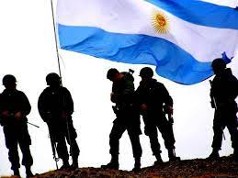

2. Pienso que las guerras no son necesarias ya que se pueden resolver hablando y no luchando. Pienso que las guerras si se pueden solucionar sin que haya muertes.
3. En el marco de los 191 años de la usurpación de las Islas Malvinas por parte del Reino Unido, el Gobierno nacional reafirmó el reclamo argentino por la soberanía sobre las islas del Atlántico Sur. A través de un comunicado difundido por Cancillería, se manifiesta además la disposición de Argentina a “reanudar las negociaciones bilaterales” en busca de una solución a dicha disputa.
4. Me llamo la atención escuchar sus palabras y su historia. Y tener cerca
5. Las palabras que utilizaría son: Tristeza.

6.
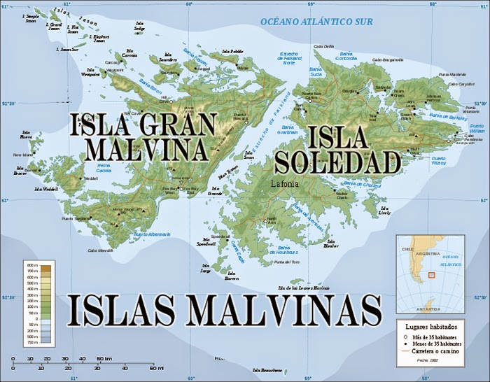
7. La Patagonia Argentina es el territorio más próximo a las Islas Malvinas.
8. La superficie de las Malvinas es de 12.173 km2. Su población es de 3.400 personas. Su capital es Puerto Stanley. Su clima es Lluvioso, ventoso y frio.

. 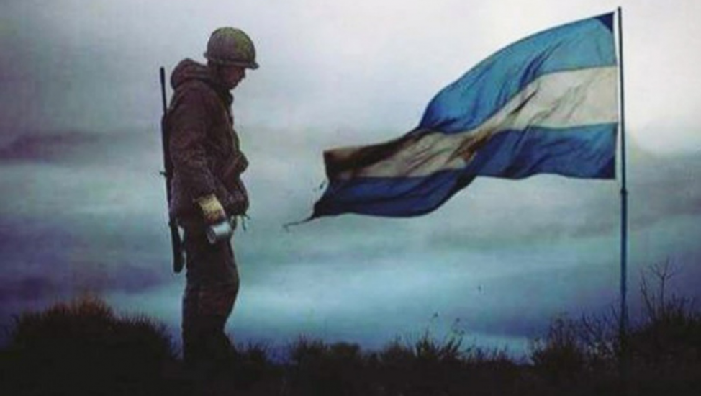
14 DE ABRIL
DIA DE LAS AMERICAS
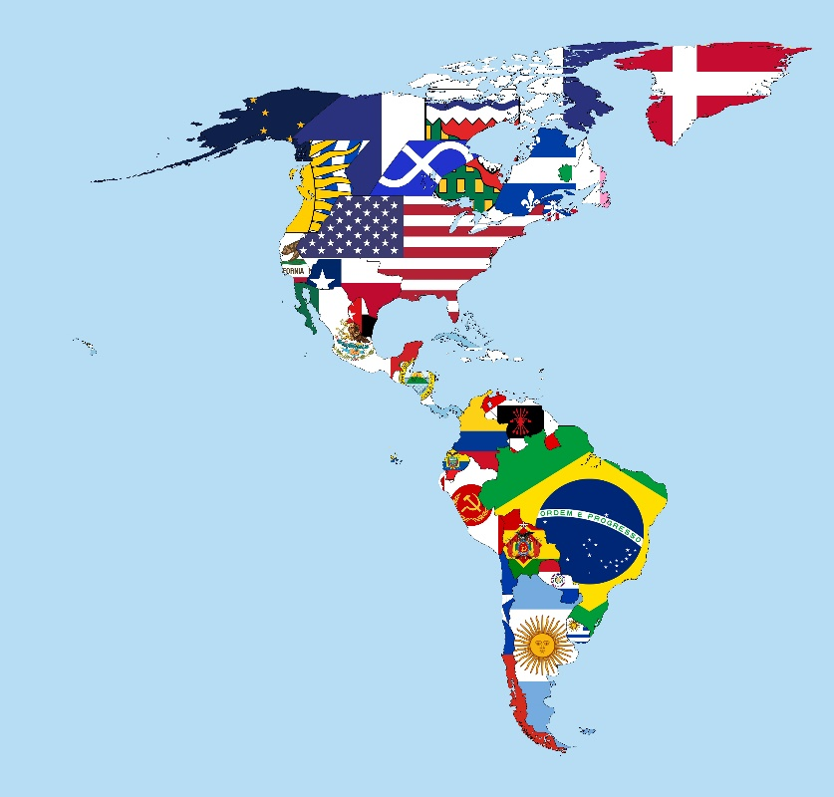
1. El 14 de abril se celebra el Día de las Américas y tiene como objetivo dar a conocer la soberanía, así como la unión existente entre las repúblicas americanas de forma voluntaria, dentro de una comunidad continental, para alcanzar la paz y la solidaridad de los pueblos.
2. Significa el origen de la Organización de los Estados Americanos, OEA, tiene una historia que se remonta al siglo XIX, pero su consolidación por completo llegó en la segunda mitad siglo XX, cuando se estableció esta organización después del que finalizara la Segunda Guerra Mundial, según la página web de esta organización.
3. Los países integrados a la OEA
Antigua y Barbuda, Argentina, Bahamas, Barbados, Belice, Bolivia, Brasil, Canadá, Chile, Colombia, Cuba, Costa Rica, Dominica, Ecuador, el Salvador, Estados Unidos, Granada, Guatemala, Guyana, Haití, Jamaica, México, Nicaragua, Panamá , Paraguay, Perú, República, Dominicana, Saint Cristóbal y Nieves, San Vicente , las Granadinas, Santa Lucía, Surinam, Trinidad y Tobago, Uruguay.
4. El nombre América tiene su origen en el explorador italiano Amerigo Vespucci. A partir de sus escritos y mapas, se popularizó la idea de que las tierras descubiertas por Cristóbal Colón no eran parte de Asia, sino un nuevo continente.
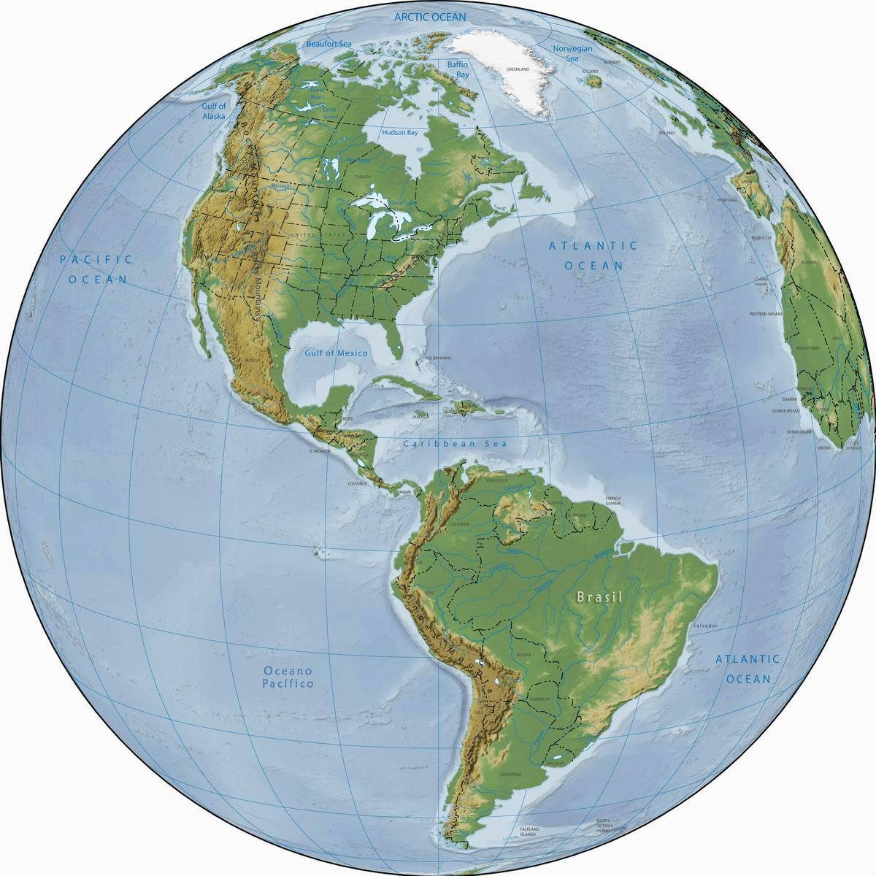

22 DE ABRIL
DIA MUNDIAL DE LA TIERRA
1. Se celebra porque es un llamado global a la acción contra la triple crisis planetaria: cambio climático, pérdida de biodiversidad y contaminación.
2. No tirar la basura a la calle, tratamos de separar los residuos para su reciclaje, separamos el cartón para los cartoneros, cuidamos mucho el agua y tratamos de tener lo justo para reducir el consumo excesivo.
3. No tirar basura a la calle o al piso.
4.

23 DE ABRIL
DIA INTERNACIONAL DEL IDIOMA
1. El Día del Idioma se celebra para hacer un homenaje al exponente por excelencia del castellano que es Miguel de Cervantes Saavedra, autor de “El Ingenioso Hidalgo Don Quijote de la Mancha”, obra ilustre del idioma español.
2. Miguel de Cervantes nació el 29 de septiembre de 1547 en Alcalá de Henares, Madrid. Cuarto de siete hijos del cirujano-barbero Rodrigo de Cervantes y de Leonor de Cortinas. Fue bautizado en la iglesia de Santa María el 9 de octubre de 1547.
3.
a) Marketing
b) Ajedrez
c) Murciélago.
d) Electroencefalografista.
e) Tuti.
f) Ana.
g) Pablito clavo un clavito un clavito clavo Pablito.
h) ¿Cuál es el colmo de un oso panda? Que le saquen una foto a color y salga en blanco y negro.
i) Cuando una puerta se cierra, cientos se abren.
j) Mayor y menor.

23 DE ABRIL DIA DEL ANIMAL

1. Porque durante la mañana del 28 de abril de 1926, Ignacio Albarracín concedió una entrevista al diario Crítica para contar su historia. Habló emocionado del camino que había iniciado 42 años atrás y que derivó en la Ley 2.786, la primera en defensa de los animales e inmortalizada como “ley Sarmiento”. La pregunta obligada fue qué pasó el 29 de abril de 1908, día elegido por el abogado para celebrar en Buenos Aires la primera “Fiesta del Animal” que reunió a niñas y niños de todas las escuelas y a las más altas autoridades de la Capital Federal.
2. Si, se llama Maui es un Golden Retriever. Es juguetón, tierno y compañero.

3. ¿Cuáles son las características que identifican al pájaro hornero?
Esta ave es muy importante para el hombre ya que es utilizada para eliminar los insectos de los cultivos.
Es de unos 16 a 23 centímetros de largo y el peso es aproximadamente de 31 a 65 kilogramos. Las diferencias entre macho y hembra son mínimas, una de ellas es el peso, ya que el macho pesa más que la hembra y tiene mayor.
